实验题目：磁阻效应及磁阻传感器的研究
实验目的：
1 了解磁阻效应的基本原理及测量磁阻效应的方法
2 测量锑化铟传感器的电阻与磁感应强度的关系
3 画出锑化铟传感器的电阻变化与磁感应强度的关系并进行相应的曲线和直线拟合
4 学习用磁阻传感器测量磁场的方法
实验原理：
某些金属或半导体的载流子在磁场中收到洛伦兹力，电阻值会随外加磁场的变化而变化。这种效应称为磁阻效应。
横向磁阻效应：当半导体处于磁场中时，导体或半导体的载流子将受洛仑兹力的作用，发生偏转，在两端产生积聚电荷并产生霍尔电场。如果霍尔电场作用和某一速度的载流子的洛仑兹力作用刚好抵消，则小于此速度的电子将沿霍尔电场作用的方向偏转，而大于此速度的电子则沿相反方向偏转，因而沿外加电场方向运动的载流子数量将减少，即沿电场方向的电流密度减小，电阻增大，也就是由于磁场的存在，增加了电阻
纵向磁阻效应：对于载流子的有效质量和弛豫时间与移动方向有关的情形，若作用力的方向不在载流子的有效质量和弛豫时间的主轴方向上，此时，载流子的加速度和漂移移动方向与作用力的方向不相同，也可引起载流子漂移运动的偏转现象，其结果总是导致样品的纵向电流减小电阻增加。

磁阻大小的表示：用电阻率的相对改变表示Δρ/ρ（0），因为Δρ/ρ（0）正比于ΔR/ R（0），所以用磁阻传感器电阻相对改变量ΔR/ R（0）表示磁阻大小
实验预期：外加磁场较弱时，电阻相对变化率ΔR/ R（0）正比于磁感应强度B的二次方；随磁场的加强，ΔR/ R（0）与磁感应强度B呈线性函数关系；当外加磁场超过特定值时，ΔR/ R（0）与磁感应强度B的响应会趋于饱和。

实验步骤：
1、在锑化铟磁阻传感器工作电流保持不变的条件下，测量锑化铟磁阻传感器的电阻与磁感应强度的关系。作ΔR/ R（0）与B的关系曲线，并进行曲线拟合。（实验步骤由学生自己拟定，实验时注意GaAs和InSb传感器工作电流应调至1mA）。
2、用磁阻传感器测量一个未知的磁场强度，与毫特计测得的磁场强度相比较，估算测量误差。
实验数据及数据处理
实验中保持Is=1.00mA得到的数据如下
试验数据：表格（一）
I_{M} mv | B mT | 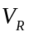 mv | R | ΔR/ R（0）
5 | 0 | 200.8 | 200.8 | 0
20 | 10 | 201.1 | 201.1 | 0.00149
36 | 20 | 202.5 | 202.5 | 0.00847
51 | 30 | 204.7 | 204.7 | 0.01942
66 | 40 | 207.5 | 207.5 | 0.03337
82 | 50 | 211.2 | 211.2 | 0.05179
97 | 60 | 215.5 | 215.5 | 0.07321
112 | 70 | 221.1 | 221.1 | 0.1011
127 | 80 | 226.7 | 226.7 | 0.12898
142 | 90 | 233.0 | 233.0 | 0.16036
158 | 100 | 240.3 | 240.3 | 0.19671
173 | 110 | 247.8 | 247.8 | 0.23406
188 | 120 | 256.4 | 256.4 | 0.27689
204 | 130 | 265.1 | 265.1 | 0.32022
219 | 140 | 274.4 | 274.4 | 0.36653
234 | 150 | 284.0 | 284.0 | 0.41434
249 | 160 | 294.3 | 294.3 | 0.46564
265 | 170 | 304.8 | 304.8 | 0.51793
280 | 180 | 315.7 | 315.7 | 0.57221
处理：在B<0.06T时对磁阻变化率ΔR/ R（0）与磁感应强度B进行曲线拟合结果如下图
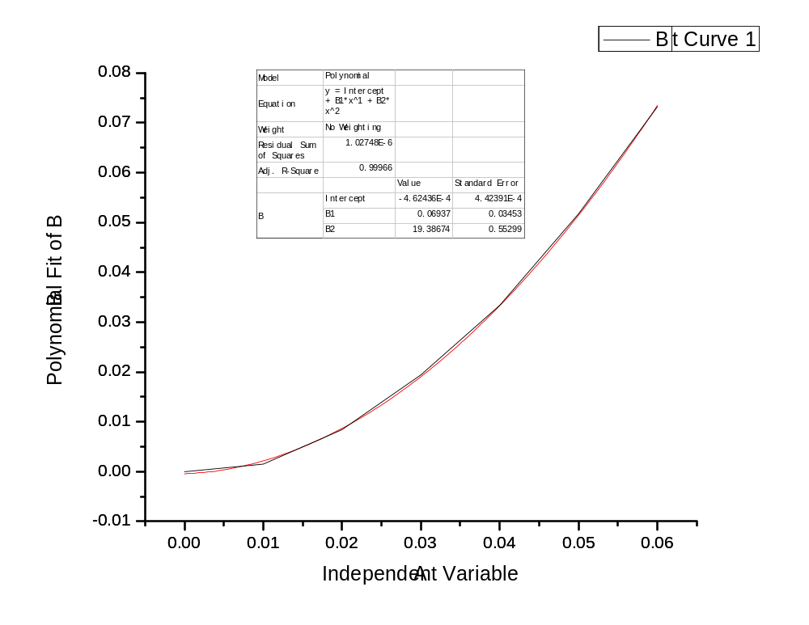
y = Intercept + B1*x^1 + B2*x^2
Intercept |  | B1 |  | B2
Value | Standard Error | Value | Stadard Error | Value | Standard Error
-4.62436E-4 | 4.42391E-4 | 0.06937 | 0.03453 | 19.38674 | 0.55299
即ΔR/ R（0）=19.4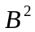 （这里略去了小量）
由图和表中中数据可以看出，外加磁场较弱时，电阻相对变化率ΔR/ R（0）确实正比于磁感应强度B的二次方 ，符合实验预期。而且误差（Standard Error）很小。

在B>0.12T时对磁阻变化率ΔR/ R（0）与磁感应强度B进行曲线拟合结果如下图
y = a + b*x
Intercept |  | Slope
Value | Standard Error | Value | Standard Error
-0.33902 | 0.01181 | 5.04411 | 0.07574
即ΔR/ R（0）=5.4411B-0.33902
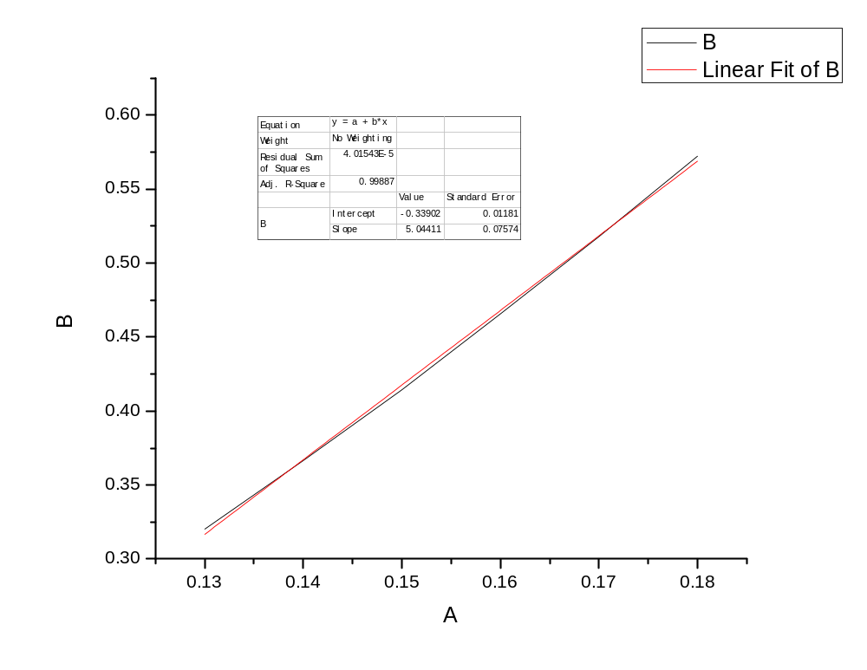
为了磁阻传感器的了解测量误差，用以下数据进行计算
计算理论B mT时，由ΔR/ R（0）判断使用那一个函数表达式
表格（二）

mv | R | ΔR/ R（0） | 实际B mT | 理论B mT | 误差
219.1 | 219.1 | 0.09114 | 77 | 68.6 | 11%
279.1 | 279.1 | 0.39044 | 152.6 | 134 | 11．8%
293.8 | 293.8 | 0.46315 | 167.4 | 147 | 11.9%
外加磁场反向时，得到的数据如下：表格(三）
正向时I_{M} mv | 反向时I_{M} mv | B mT | mv | 反向时R值 | 正向时R值
97 | 86 | -60 | 208.1 | 208.1 | 215.5
112 | 101 | -70 | 212.7 | 212.7 | 221.1
127 | 116 | -80 | 217.5 | 217.5 | 226.7
142 | 131 | -90 | 224.1 | 224.1 | 233.0
158 | 147 | -100 | 229 | 229 | 240.3
173 | 161 | -110 | 234.8 | 234.8 | 247.8
分析：表格二中显示误差较大原因可能有：
实验过程中，按下切换开关后，磁阻电压表的数字一直跳动变小，一段时间后才相对稳定。
这说明测试架部分有相互影响。主要是工作电流切换继电器、输出信号切换继电器。工作电流切换继电器在霍尔元件和磁阻元件之间切换。当切换到测量磁阻电压时，磁阻元件积累的电压会慢慢减小，于是磁阻电压表的示数就慢慢减小。故读数时要尽量快。表格二中数据较小，可能是因为是等到稳定后才读数导致的。
此外，由表格一的数据，电阻为219.1时，磁场应该在60mT和70mT之间。77mT显然有问题。反而理论值68.6mT更可信。误差有可能来源于仪器的不稳定性。
60 | 215.5
70 | 221.1

思考题
1、磁阻效应是怎样产生的？磁阻效应和霍尔效应有何内部联系？
某些金属或半导体的载流子在磁场中受到洛伦兹力而产生的。详细说明见实验原理部分。霍尔效应导致了金属或半导体电阻增大的现象，表现为磁阻现象。霍尔效应是本质。
2、实验时为何要保持霍尔工作电流和流过磁阻元件的电流不变？
这样才能保证沿外加电场方向运动的载流子数量保持不变。磁阻电压的变化单一由霍尔效应决定。排除了干扰。
3、不同的磁场强度时，磁阻传感器的电阻值与磁感应强度关系有何变化？
磁场较小时，是二次关系。增大时，是一次关系。实验中，未发现有饱和现象。
4、磁阻传感器的电阻值与磁场的极性和方向有何关系？
由表格三的数据可以看出，磁场反向时励磁电流发生了变化。磁阻传感器电阻只发生了很小的变化，可以认为磁阻效应对外加磁场的极性不灵敏。

